LA CATHÉDRALE
DE SALABERRY-DE-VALLEYFIELD

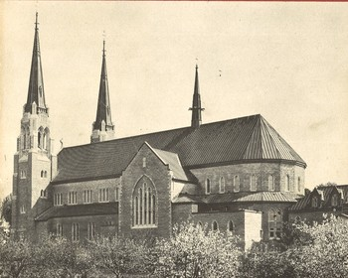

HISTOIRE
SOUVENIRS
MÉDITATION
1963

À Son Excellence Monseigneur Alfred Langlois
et à Son Excellence Monseigneur Percival Caza.
Au peuple chrétien du diocèse de Valleyfield
et à nos pasteurs vénérés.

Page liminaire
Avec la prochaine solennité du Christ-Roi surviendra le 30e anniversaire d'un événement qui ne peut laisser indifférents les fidèles de notre diocèse.
C'est en la fête du Christ-Roi 1933 que le chapitre du diocèse, groupé autour de l'évêque, et en face des ruines fumantes de la cathédrale incendiée, résolut avec force de rebâtir une cathédrale encore plus belle. À leurs yeux brillait la phrase de l'Apocalypse: «J'ai vu la Jérusalem nouvelle descendre du Ciel, comme une épouse revêtue de sa parure pour recevoir l'Époux».
La Cathédrale a surgi alors, pour la joie et la sanctification de nos diocésains: car ils la reconnaissent comme leur Mère à tous.
Il manquait un dernier ornement: une série de vitraux, aux longs pans de l'édifice, et devant illustrer les principaux miracles de notre histoire. Ces vitraux seront bientôt terminés, et installés dans la nef de notre cathédrale.
De telles circonstances ont favorisé notre rêve de posséder un album, où seraient placées comme dans un écrin les beautés de notre cathédrale, leur histoire et leur enseignement. Cet album sortira bientôt des ateliers Fides de Montréal. Avec l'aide de plusieurs bienfaiteurs, cet album ne coûtera pas trop cher, et nous lui souhaitons une place d'ami au foyer de tous nos diocésains. Nous souhaiterions même un si fervent accueil, qu'il faille en imprimer une seconde édition.
Bâtir une cathédrale fut une création assez grave pour une âme d'évêque, et occupa une place de choix dans notre carrière.
Mais d'avoir assemblé ainsi des pierres taillées dans une belle harmonie religieuse nous a toujours paru moins sublime et ardu que d'assembler les esprits et les coeurs des hommes dans leur propre harmonie et unité, conformes au plan de Dieu. Nous désirons y consacrer notre dernier souffle.
En la fête de Pâques.

Alfred Langlois,
Évêque de Valleyfield.

LES RÉALISATEURS DE LA
CATHÉDRALE SAINTE-CÉCILE

Hommage au Christ-Roi
L'ancienne cathédrale ayant été incendiée, le 21 septembre 1933, la construction de la cathédrale fut décidée au Chapitre en la fête du Christ-Roi, 1933, et pour cet cause, elle fut offerte en hommage au Christ-Roi.
Elle demeure la cathédrale Ste-Cécile, telle que désignée lors de l'érection du diocèse, en 1892.

L'édifice
Inspiré du gothique ancien --- n'en déplaise aux modernisants de l'architecture.

Architectes
En chef: M. Henri S. Labelle, d'Outremont. Associés: MM. J.M. Lafleur, Eugène Perron. Conseil: M. L.N. Audet, Sherbrooke.

Entrepreneurs
Deschamps & Bélanger
La collaboration de ces messieurs s'imposait, afin d'intéresser à l'oeuvre deux architectes et un entrepreneur de Valleyfield.

Inauguration du chantier
Le 21 avril 1934 --- après une messe au sous-sol du séminaire, servant de chapelle --- tous les intéressés furent conviés à la cérémonie de la première pelletée de terre à l'endroit où se trouve la sacristie actuelle.

Durée des travaux
Un an jour pour jour, et la première pontificale fut célébrée dans la cathédrale, à laquelle ne manquaient que les bancs et la boiserie du sanctuaire.

LES ARTISANTS DE L'ALBUM
Cet album fut préparé par des amis de la Cathédrale. Les photos anciennes ont été empruntées au trésor du regretté Elie Gendron, et les nouvelles images sont dues au don d'ubiquité de M. Peter Rozon.

HISTORIQUE
LES ORIGINES

En 1845, au moment même où s'achevait le canal de Beauharnois, destiné à relier le lac Saint-François et le lac Saint-Louis, Valleyfield n'existair pas.
À partir de 1855, on trouve dans les registres parfaitement tenus de la paroisse, des documents positifs dans lesquels on peut avoir toute confiance. Cette paroisse fut créée en cette même année sous le nom officiel de Sainte-Cécile. Le 6 mai de cette même année, les francs-tenanciers de la nouvelle paroisse se réunissaient au presbytère de Saint-Timothée dont le curé avait mission de desservir Sainte-Cécile. Il s'agissait de nommer les membres de la fabrique. Six mois plus tard, on décidait l'érection d'une église et d'un presbytère: les travaux commencèrent en 1856 et s'achevèrent en 1857.
L'église était placée à peu près au même endroit où s'élève la cathédrale actuelle. Cette première église devait servir jusqu'en 1882.
Le premier curé résidant de Sainte-Cécile dut M. Amable Thibault. Né à Sainte-Thérèse en 1830, ordonné prêtre en 1852 et mort curé de Chambly en 1880, M. Thibault fut curé de Sainte-Cécile de 1858 à 1864.
Le deuxième curé de la future paroisse épiscopale fut M. Joseph-Trefflé Lasnier. Né à Marieville en 1821, ordonné prêtre en 1845, curé de Sainte-Cécile de 1864 à 1878.
De 1854 à 1875, le village de la Pointe-du-Lac avait connu un développement considérable. Le canal de Beauharnois était la seule voie ouverte au transport sur le Saint-Laurent et l'établissement de plusieurs industries avait fait affluer vers ce nouveau centre industriel une nombreuse population. Le 25 février 1874, la municipalité formée dans la paroisse Sainte-Cécile recevait le titre de «ville» et était officiellement nommée: la ville de Salaberry de Valleyfield.
Il fallait donc construire une église nouvelle, plus en rapport avec la population croissante et les besoins de la ville naissante.
En 1878, Mgr Fabre nommait M. Alexis Pelletier curé de Sainte-Cécile. Né à Saint-Arsène de Témiscouata le 26 avril 1837, Alexis Pelletier fit ses études au Séminaire de Québec. Il avait 41 ans quand il arriva à Valleyfield et, durant 13 années, il devait donner le meilleur de son coeur et de son activité sacerdotale à ce troupeau que lui confiait le Bon Pasteur. Trois ans s'étaient à peine écoulés depuis son arrivée qu'on commençait, en 1882, la construction de la nouvelle église, qui deviendrait cathédrale dix années plus tard.
Cette belle église fut consacrée le 2 octobre 1884 par Mgr Fabre, archevêque de Montréal.

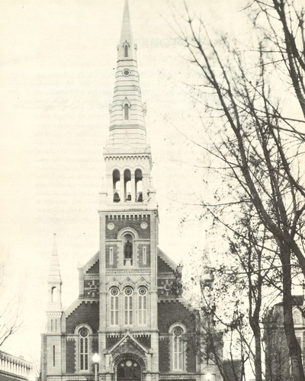

Mgr J.-M. EMARD
EVEQUE FONDATEUR
Le 5 avril 1892, Sa Sainteté Léon XIII érigeait le diocèse de Valleyfield, composé à cette époque de trente-cinq paroisses réparties dans les cinq comptés de Vaudreuil, Soulanges, Châteauguay, Beauharnois et Huntingdon. Le titulaire du nouveau diocèse était Mgr Joseph-Médard Emard. Né à Saint-Constant le 31 mars 1853, ordonné prêtre à Montréal le 10 juin 1876, Monseigneur Emard fut sacré dans sa cathédrale de Sainte-Cécile, le jeudi 9 juin 1892, par Mgr Fabre, archevêque de Montréal.
NOCES D'ARGENT
Durant trente ans, Mgr Emard fut dans son diocèse le gardien vigilant du royaume de Dieu. Ses longues années d'épiscopat furent fécondes en oeuvres précieuses aux yeux de Dieu dont elles ont procuré la gloire, et utiles à l'Église dont elles ont étendu le règne.
Le 11 juin 1917, le Saint-Siège reconnaissait les mérites du premier titulaire du diocèse en le nommant assistant au Trône pontifical, à l'occasion de son 25e anniversaire de consécration épiscopale. La photo ci-contre rappelle ce grand jour.
«Sois donc avec ton évêque», disait Mgr Emard, à un jeune prêtre qu'il voulait sauver de l'esprit d'indépendance.

LE DIOCÈSE
«Le diocèse est une réalité concrète et visible de l'Église, la plus mystérieuse des créations de Dieu. C'est dans le diocèse et par lui que Dieu appelle son peuple élu et qu'Il le conduit par des voies parfois sinueuses jusqu'à l'accomplissement de ses desseins d'amour et de Rédemption universelle.» -Cardinal Léger.

Mgr JEAN DE LA CROIX
DORAIS
Il fut le bras droit de Mgr Emard. L'évêque disait tout court: «Dorais va s'occuper de cette affaire.» ---Mgr Dorais a magnifiquement servi l'Église de Valleyfield.
Quand on disait «Mgr Dorais», on semblait appeler l'ange tutélaire de la cathédrale.

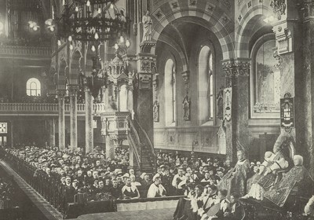

L'ÉPREUVE
C'est dans l'épreuve que les coeurs se purifient et que les vertus se manifestent. Dans la nuit du 21 au 22 septembre 1933, la belle église cathédrale de Valleyfield était complètement détruite par le feu.
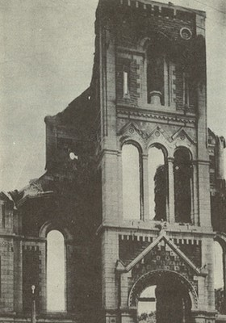
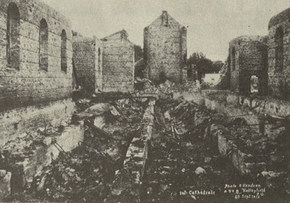

LA PIERRE ANGULAIRE
Au coin de la façade, à l'angle gauche.
Cette grande pierre de fondation exprime quelle solidarité importe dans les fondations d'un édifice, ou dans les peronnes qui fondent une Société. D'où la faiblesse du protestantisme, appuyé sur Henri VIII ou Luther ou Calvin.
Notre pierre angulaire, pour l'Église vivante, est le Christ Jésus, et avec Lui, les grands apôtres ayant succédé.
Une année roula dans son torrent les tristesses et les consolations qui avaient envahi les âmes, lors de l'incendie de notre cathédrale. Que de visions successives! --- Il y eut les ruines: ce portail démantelé au centre duquel la statue de Sainte-Cécile jetait un rayon d'apaisement et d'espoir, les vieilles tôles de la sacristie auxquelles le vent arrachait des lamentations et toute cette ligne indécise des pierres blessées, par où nos coeurs sentaient revivre la peine inguérissable.
Un jour la vie fut plus forte, et les ruines disparurent.
Puis ce fut un long tressaillement. Tout le joyeux labeur humain allait repeupler ce désert. --- Que c'est curieux de voir ces structures de bois par où l'art moderne nous fait lire à l'avance ses plus hauts projets. --- La cathédrale prend vie sous nos yeux, l'âme tisse peu à peu son vêtement de pierres et de couleurs, et dans l'humble cité, que de tendresse autour du grand oeuvre!
Ce dimanche, 16 septembre 1934, il y avait forte liesse sur le chantier de Dieu. Drapeaux et banderoles accrochés aux traverses de bois, un trône sur le perron, une estrade, des zouaves au port d'armes, on eût pensé à une messe sur un champ de bataille. On allait bénir la pierre angulaire de la nouvelle cathédrale, sous le signe du Christ-Roi, cependant qu'à Gaspé un reflet du Thabor flottait autour de la croix de Jacques Cartier, ancêtre de toutes les croix de notre pays. Une émotion supérieure s'empara des âmes, lorsqu'un long cortège conduisit l'évêque de Valleyfield, par une route improvisée, sur un trône de fortune, devant une cathédrale de rêve.
L'orateur en comprit bien les harmonies, qui rappela sobrement la nuit de l'incendie et commenta avec âme les tristesses et les désirs que le peuple juif avait confiés aux fleuves de Babylone, en des psaumes où nous retrouvons nos propres sentiments. M. le chanoine Nepveu avait l'air de simplement continuer cette harangue douloureuse et guerrière qu'il avait jetée à son peuple, au lendemain du feu.
Mgr Alfred Langlois procéda avec force et joie, aux liturgies toutes pleines d'enseignement. Chacun pouvait voir la pierre angulaire, lire l'inscription qu'on y avait gravée, entendre le Pontife rappeler sur quelle vraie pierre divine s'élève toute vie chrétienne.

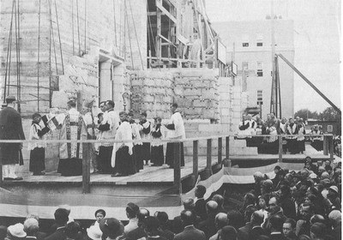

Mgr Langlois pouvait ceindre la couronne d'épines, elle lance des rayons.
Tout l'univers s'émeut encore au souvenir des cathédrales bombardées pendant la grande guerre. Reims! chaque vendredi de la guerre, le cardinal Luçon y faisait son chemin de croix pour la France. «Laissez-moi seul, tout seul, avec la cathédrale», avait-il dit à son entourage. À la chute du jour, malgré les duels d'artillerie et les combats d'avions, il pénétrait dans son église dévastée. Dialogue du défenseur de Reims et des statues de pierre!
L'évêque de Valleyfield avait sans doute son secret, celui des veillées angoissées et des promenades songeuses d'où surgirait dans la pierre un poème neuf.

OFFICE DE SAINTE-CÉCILE
«J'ai demandé au Seigneur un délai de trois jours, afin de lui consacrer ma maison comme l'Église.» -(Ant. 5e psaume de Laudes.)

CENTRE DE LA VIE SPIRITUELLE DE NOTRE CITÉ
Pour vivre, la Cité a besoin d'industries, d'institutions diverses, mais elle doit surtout veiller à la préservation du climat propre à sa croissance. «Le Climat de la Cité» quel beau sujet de réflexion pour les chefs! Les grandes métropoles actuelles peuvent favoriser le commerce et les échanges internationaux, mais très souvent les hommes qui y vivent ne sont pas heureux. Le climat de notre monde contemporain est plutôt froid. La cité moderne est conçue avant tout comme un organisme économique. Les roues des usines tournent sur les coussinets d'acier; les voitures roulent sur les routes en béton; les gratte-ciel découpent l'horizon des cités comme les arêtes hérissées d'un grand monstre; l'argent est le sang froid de cet organisme et la force est la grande vertu que les nations expriment par l'art dans les pavillons des expositions internationales. Pie XI avait donc raison d'écrire dans Quadragesimo Anno: «Toute la vie économique est devenue horriblement dure, implacable, cruelle.»
Les hommes cherchent une formule nouvelle. Ils discutent, ils cherchent et nous ne mettons pas en doute leur sincérité. Mais ils oublient trop souvent que la structure de la cité doit être spirituelle.
Salaverry-de-Valleyfield a sa Cathédrale. Les deux clochers qui dominent la Cité disent aux hommes d'aujourd'hui que seules les valeurs spirituelles peuvent assurer à la communauté humaine un climat favorable au développement des institutions. C'est par la pointe de ces clochers que s'exprime le meilleur de nos vies. Si nos yeux pouvaient voir les réalités invisibles, ces pointes brilleraient comme deux phares dans la nuit.
Les grandes stations radiophoniques sont toujours installées dans des endroits déserts. De très loin, dans la nuit, on aperçoit les lumières qui brillent au sommet des hautes antennes. Mais cette lumière, elle n'est qu'un signe. Elle nous avertit que c'est à cet endroit exact que passent les ondes chargées du Verbe et de l'Harmonie...

Les clochers des Cathédrales s'élancent vers le Ciel et ils disent à la cité de la terre que c'est par leurs flèches que s'échappent les ondes spirituelles de la prière chargée des désirs de tout un peuple qui, en cherchant le royaume de Dieu, est sûr de trouver, par surcroît, les richesses d'ici-bas... -Mgr Paul-Émile LÉGER

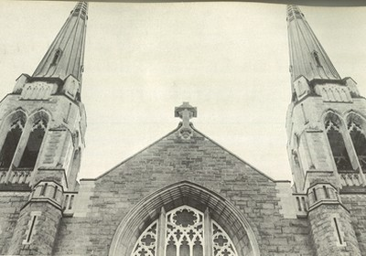

EXTÉRIEUR
LE COQ DU CLOCHER
Jésus connaissait le sens caché de l'univers: il choisit ce symbole de vigilance et fidélité, pour rappeler à son apôtre Pierre qu'il avait trahi; le coq chanta, et non pas tel autre oiseau ou animal; car le coq est l'animal fidèle à sa mission matinale, et comme fier de la remplir.
Sur neuf strophes, l'hymne dominicale de saint Ambroise en consacre six à l'oiseau de la vigilance et du repentir.
Guide nocturne des voyageurs,
Marquant les degrés de la nuit,
Du héraut du jour résonne le chant,
Qui appelle la lumière du soleil.
À sa voix, l'étoile du matin éveillée
Libère l'horizon de sa brume.
À sa voix, la troupe des vagabonds
Quitte le chemin de ses méfaits.
À la voix, le marin rassemble ses forces;
De la mer les vagues s'apaisent;
Pierre, la pierre de l'Église,
À ce chant a lavé sa faute.
Levons-nous donc courageusement;
Le coq réveille ceux qui dorment,
Son cri secoue les somnolents,
Le coq dénonce les renégats;
Au chant du coq, l'espoir renaît;
Aux malades la santé revient,
Le brigand rengaine son glaive,
Les tombés reprennent confiance.

LA STATUE PATRONALE DE LA FAÇADE

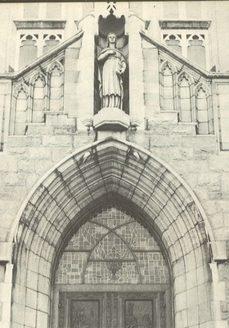
Dans la façade, la statue de la patronne sainte Cécile m'invite à la saluer, à lui demander une Grâce en passant, comme faisait saint Bernard avec la Sainte-Vierge, qui lui rendit son salut: «Ave Bernarde- Salut, Bernard.»

Ces images fixées dans la pierre aident à élever nos âmes.

Elle tient un orgue, comme patronne des musiciens. Sa Grâce patronale est de porter le chant naturel de notre âme vers la louange de Dieu, qui est le couronnement de notre chant.

LES ZOUAVES
Monument béni par Mgr Panico.
Depuis longtemps nos zouaves apportaient le parfum de Rome en dirigeant la foule de nos grands offices, en paradant dans nos rues, ou en organisant leurs soirées au sous-sol. --- Vint enfin leur monument, sur la place de l'Église --- Pie IX et les Zouaves...! Ils prolongent en nous l'amour du Pape, une des lignes de force de notre tradition.
Le vieux zouave Cossette, un vieux de la vraie Croisade, figura longtemps comme un reliquaire parmi eux.
Ce costume parle aux âmes: sa teinte grise rappelle la poussière des combats, et le rouge du sang.

PORTES DE BRONZE
Exécutées par Albert Gilles.
Les sujets: le résumé de la carrière de Notre-Seigneur.
Leur éclat d'or vieilli et la force
de souvenir du bronze apportent ici
une note de gravité romaine,
et quelque chose de la Rome antique
passée au Christ.
Telles les portes de bronze du Vatican,
qui ouvrent l'accès aux eaux
vives de la charité du Pape.
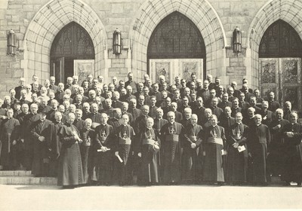
Le clergé de Valleyfield groupé autour de Mgr Langlois son évêque et de Mgr P.-E. Léger, alors nouvel archevêque de Montréal.

LES TOURS DE LA CATHÉDRALE
C'est un des traits les plus saisissants de nos cathédrales du moyen âge en Europe: elles font de la cathédrale un édifice «dressé», symbole de puissance et de domination, mais aussi de refuge et de protection pour les faibles. Notre paysage pleure ses anciens clochers.

LA PIERRE
La pierre d'intérieur a été préparée à Côte-des-Neiges
La pierre de l'extérieur vient de Saint-Samuel et Sainte-Cécile de Witton, retailles du Pont de l'Île d'Orléans.

La pierre de taille est de Saint-Marc des Carrières. --- Aucune pierre artificielle au dehors.

NOTRE MÈRE, LA CATHÉDRALE
C'est le contenu spirituel, qui fait surtout la cathédrale.
On peut appliquer ce que Soeur Marie-Yvonne écrivait, dans «Un Pauvre à Rome», dans son chapitre qui raconte l'atmosphère de Saint-Pierre de Rome.
«Enfin, vous ne direz pas que cette basilique Saint-Pierre est belle!». Le pauvre leva vers son ami un regard loyal et un peu gêné: «Est-elle belle? Je n'en sais rien.»
Comment: Vous êtes allé plus de cent fois à Saint-Pierre, cela doit suffire pour comparer avec nos cathédrales gothiques de France:
«Aucune comparaison n'est possible, glissa humblement le Pauvre, puis il éclata: «Cela m'est tellement égal que cette église de Saint-Pierre soit belle ou non, Saint-Pierre de Rome, ce n'est pas le contenant, mais c'est le contenu, le contenu spirituel, et, pour cela, nulle autre église au monde ne peut, même de loin, lui être comparée.»

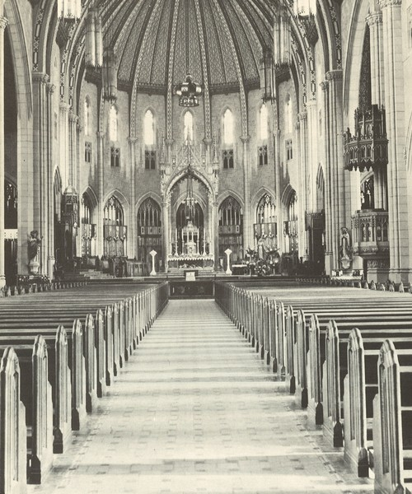

INTÉRIEUR
Entrons dans la cathédrale pour une leçon.
Laisse-toi gagner par la joie que j'ai été chargée d'apporter au monde et à toi, joie qui naît de l'ordre et de la conscience du but à poursuivre. Ne lui ferme pas ton âme. La joie est un sacrifice, qui plaît peut-être le plus à Dieu: car il est oubli de ta souffrance et acceptation de Sa Volonté et confiance que finalement, tout sera bien. J'ai été bâtie dans la joie, par des hommes de ton pays et de ta race, des cœurs joyeux.

Et je te réserve encore la joie, si tu veux sincèrement la goûter. La foi que je te prêche est faite de contrastes: elle requiert l'abandon, et elle exige l'effort; l'humilité du coeur, et elle condamne la complaisance pour le mal: le pardon, et en même temps la ferme condamnation du péché; la soumission, et tout autant la volonté tenace orientée vers le devoir.
Surtout, elle ne sépare pas la Résurrection de la Passion.
Regarde: j'exalte le triomphe du Christ par mes lignes ascendantes, la splendeur du vitrail ou l'or des ornements. Mais chacun de mes autels est fondé sur les reliques d'un martyr.
Je suis le lieu privilégié de la Charité, on ne peut franchir mes portes, la haine au cœur.
Tu vas rentrer dans la vie, retrouver le poids des angoisses de l'heure. Mais rappelle-toi que, si belle que je sois, je le suis moins que ton âme: ma suprême leçon sera de t'enseigner la grandeur infinie de ton âme, car tout en moi n'est fait que pour elle.

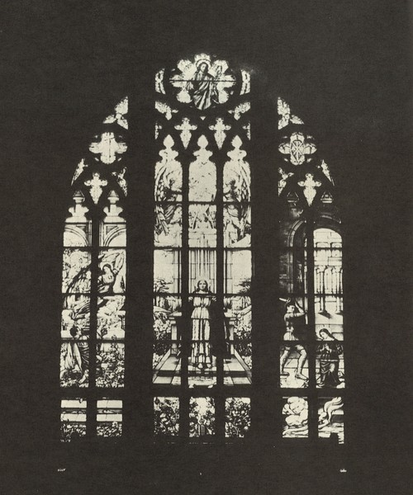

VERRIÈRE DE LA ROSACE
Qui dans Valleyfield n'aurait pas dû lire la vie de sainte Cécile?...
La grande rosace, dans la façade, contient trois panneaux de cette Histoire:
A) à droite, son époux Valérien revenant des Catacombes où le Pape Urbain l'a baptisé, et apercevant alors l'ange lumineux qui garde la virginité de Cécile.
B) au centre: triomphe de Cécile au Royaume de Dieu.
C) à gauche: le licteur donnant les coups de hache, qui vont trancher imparfaitement cette tête sacrée, et la laisser demi-vivante pour quelques heures.
Au cours des grandes pontificales, elle jette sur ces évolutions du cérémonial et ces émotions du peuple comme un paysage de la splendeur éternelle --- ou bien le soir, s'il y a un office dans le temple, le passant qui chemine au dehors est attiré par ces lueurs étranges du vitrail, il voit les scènes comme plongées dans la fournaise de l'Esprit Saint.
«Vers l'aurore, Cécile s'écria: «Allons, soldats du Christ, rejetez les oeuvres de ténèbres, et prenez les armes de Lumière.» -Office de sainte Cécile
Ne dirait-on le cri de conversion, l'explosion nucléaire du chrétien qui sort de la nuit des idoles de péché et du partage impossible entre Dieu et le Monde?

LES ORGUES
Les orgues: Maison Casavant --- 30 jeux.
Mgr Nepveu, curé, fournit une aumône substantielle.
Il n'y eut pas d'autre concert d'inauguration que le Salut du T.S.S. la veille de la Bénédiction par S. Eminence le Cardinal Villeneuve, Québec.

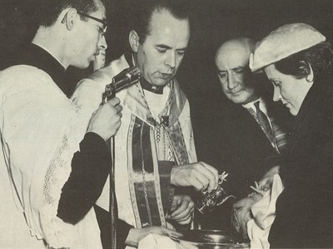

«BAPTISTÈRE»
Il y a toute une Parabole du Seigneur dans cette scène, au parloir de notre évêché. Un jeune homme au teint clair, aux yeux pleins de confiance filiale, dit au vicaire gardien: «Je dois entrer demain à la Montreal Cotton, il me faut mon baptistère c'est exigé.» Simple papier? Non! il entrera à l'usine comme tout jeune ouvrier, mais, baptistère en main, c'est un disciple du Christ, ouvrier à Nazareth, qui entre là, pour y vivre sa vocation de trouver en ce travail la Gloire du Père.

BAPTÊMES SOLENNELS
ET COMMENTES
Aux premiers temps de l'Église, ces rites du baptême étaient beaucoup plus solennels: ils impressionnaient très profondément les chrétiens.
La photo montre les efforts tentés en notre cathédrale. «Quel contraste, disait le cardinal Mercier, entre ces veillées grandioses des fêtes de Pâques et de la Pentecôte, où les catéchumènes, après une initiation patiente aux livres de l'Ancien Testament, venaient humblement solliciter de l'Église leur admission à la participation aux saints mystères. Quel contraste, dis-je, entre ces solennités liturgiques du Latran auxquelles on accourait des diverses parties de la chrétienté, et ces cérémonies furtives, qui se passent parfois dans l'obscurité d'un recoin de baptistère, peut-être poussiéreux, devant un parrain et une marraine entièrement étrangers à ce cérémonial qui transforme un esclave du démon en un sanctuaire du Saint-Esprit.

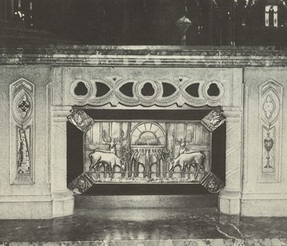

TABLE DE COMMUNION
Mons. Albert Gilles de Cowansville, aujourd'hui de Château-Richer, a fait en cuivre et en étain ces divers sujets. «Thèmes Eucharistiques».
Ici, le cerf altéré de l'eau vive et les sept fontaines ou dons du Saint-Esprit!

MARBRE
Les marbres viennent de France: marbre de Besançon.

BALUSTRADE
Où je reçus la Confirmation. Là, je fus marqué de cet Appel du Christ à reconquérir le monde à Dieu, en étant des témoins vrais.

Sainte Thérèse de Lisieux raconte comment elle se prépara à ce Sacrement qui devait graver sur son front la Croix mystérieuse et qu'elle y reçut la force de souffrir.

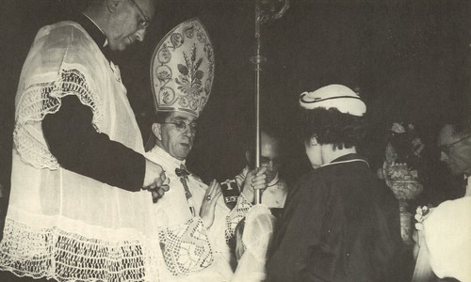

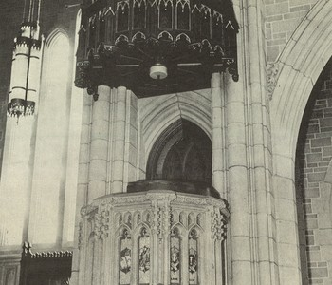

LA CHAIRE
La chaire a généralement la forme d'un ciboire, car Jésus se trouve dans Sa Parole annoncée, comme il est dans son Hostie.
Le vrai prédicateur, au dedans de l'âme, est le Saint-Esprit: Lui seul convertit l'âme. Car Il est plus fort que l'âme.

MOSAÏQUE
Il y a des mosaïques à la Table de Communion, dans la chaire, et pour la base des sculptures du sanctuaire. --- C'est un art très antique, illustré déjà en Orient.

LA PAROLE
DE NOTRE ÉVÊQUE
Un paroissien avait dit à son curé: «Vous me demandez ce qu'on dit de vos sermons? --- Voici: il y a de quoi, mais la mangeoire est un peu haute.»
Mgr Langlois s'est imposé la discipline de parler toujours aussi clairement qu'à un auditoire composé d'enfants de quatorze ans. --- D'où la nature limpide de ses discours: force et douceur, mémoire des circonstances, et cette pointe d'un doux sourire comme François de Sales.

VITRAUX DES TRANSEPTS
On a reconnu en cette galerie les amitiés vénérables et le choix inspiré de notre évêque. Mgr Langlois. Il pourrait s'appliquer ce mot d'un étudiant à son confrère, au cours d'une visite de vacances où il avait participé, en famille, à genoux dans la cuisine, à une prière du soir que couronnait une longue suite d'invocations: «Sais-tu que ta mère a une belle mémoire!»

LA VERRIÈRE DES FONDATEURS
analysée par Son Excellence
Mgr J.- Alfred Langlois
Nous sera-t-il permis de jeter en passant un coup d'oeil sur Notre Cathédrale?
Ceux qui l'ont visitée ont pu contempler à leur aise, au transept du côté de l'Évangile, un nouveau vitrail dû au talent d'un artiste dont l'éloge n'est plus à faire, Monsieur Guido Nincheri.
Il n'a pas plu à Dieu de révéler tous les mérites d'une infinité de pieux fidèles de chez nous qui depuis trois siècles ont certainement fait plus que de participer au «miracle canadien». Un bon nombre, cependant, par les faveurs qu'on leur attribue, et plus encore par la qualité de leur vie, ont forcé l'admiration commune et occasionné de ces graves et méticuleux procès dont l'issue sera leur élévation sur les autels.
C'est en cette qualité qu'apparaissent d'abord, au sommet des ogives de la grande fenêtre du transept, nos saints Martyrs qui partagent déjà l'auguste sort du patron des Canadiens français, saint Jean-Baptiste.
Premiers à la peine, Dieu a voulu qu'ils soient les premiers à la gloire.
Dans les desseins de la Providence, le premier Évêque de Québec devait être un prélat de grande vertu. Il mourut en odeur de sainteté. Depuis longtemps on l'appelle le «vénérable» Mgr de Laval. Il convenait que ce prototype de l'Épiscopat en Amérique du Nord prit place au vitrail aussitôt après les valeureux jésuites, qui par l'effusion de leur sang lui avaient assuré une riche moisson d'âmes.
Environ un siècle plus tard, sur le siège de Montréal, un autre grand évêque, Mgr Ignace Bourget, devait, au cours d'une longue carrière, sanctifier le second diocèse de la Province. C'est sous son règne que se développa la plus grande partie du territoire dont est formé le diocèse de Valleyfield. Nos vieilles paroisses conservent pieusement les registres où apparaissent des pièces nombreuses sous la signature de ce chef aussi saint que dynamique et distingué.

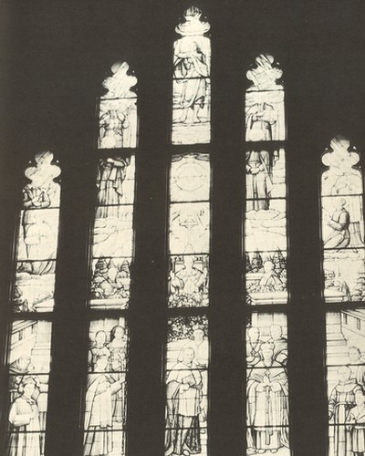

Plusieurs autres pieux personnages s'acheminent vers les mêmes cimes. Voici d'abord le cinquième évêque de Québec. Mgr François-Louis Pourroy de l'Auberivière, prématurément enlevé (1740), à l'âge de trente ans à peine, par un mal contracté au chevet des pestiférés, pendant la traversée de l'Atlantique. Il offrit le sacrifice de sa vie pour ses nouvelles ouailles et au dire de son biographe, «il laissa un souvenir aussi doux que son visage», avec le renommée d'un saint.
Monseigneur V.-J Grandin, o.m.i., l'accompagne. Plusieurs de nos contemporains ont connu personnellement l'évêque de Saint-Albert. Vrai modèle du missionnaire oblat au pays du «grand silence blanc», sa tombe est déjà entourée de vénération.
Des religieux-prêtres paraissent à leur tour et c'est ainsi que sous la bure de saint François comme sous les livrées de saint Alphonse, nous voyons fraterniser sur le symbolique chemin du ciel de bien prenantes personnalités. C'est le bon Père Frédéric de Ghyvelde, franciscain, à qui nous devons surtout l'établissement chez nous d'un monastère de Clarisses. En toutes nos paroisses, il porta le feu de sa parole et le charme de sa figure d'ascète et de sa proverbiale bonté.
Puis vient le candide Alfred Pampalon, jeune rédemptoriste de Sainte-Anne-de-Beaupré. De nombreuses faveurs obtenues par son intercession plaident pour lui auprès des Congrégations romaines.
Des deux humbles frères convers qui font le pendant des Pères, l'un est peut-être une énigme pour beaucoup d'entre nous: c'est le petit frère Didace Pelletier, la première vocation religieuse canadienne sortie des rangs de la jeunesse. Il mourut Récolet, aux Trois-Rivières, où son corps repose sous les dalles jalousement gardées de l'église anglicane. L'autre est un contemporain, l'ami intime et le merveilleux coopérateur du grand saint Joseph. Le monde entier connaît maintenant le Frère André, Clerc de Sainte-Croix de l'Oratoire du Mont-Royal, et tous ceux qui verront ici son visage un peu ridé, mais illuminé de la flamme de sa piété aussi sincère que modeste, prieront sans doute pour que bientôt l'Église le proclame bienheureux.
La grâce du bon Dieu qui vient au-devant de nous a suscité en ces derniers temps un nouveau modèle pour la jeunesse étudiante, un collégien formé dès son enfance aux plus rares vertus. Ami discret mais fervent de la mortification portée à un degré héroïque, lis de pureté, intelligence d'élite, coeur d'apôtre dans une poitrine d'adolescent, il n'avait qu'un désir «mourir martyr pour sauver des âmes». Le bon Dieu accepta l'offrande de son sang vermeil sans le faire passer par le glaive, et Gérard Raymond partit pour le ciel dans une hémorragie pulmonaire, à l'âge de vingt ans.
Il a semblé convenable de fixer aussi dans le verre et le plomb, au centre de la famille, la figure du pontife romain glorieusement régnant lors de la construction de notre Cathédrale, Pie XI, à qui nous devons la glorification de nos martyrs.
Dans son voisinage et pour former sa cour, quatre princes de l'Église se donnent rendez-vous. Vous direz une ardente prière pour le sympathique cardinal R.-M. Rouleau, o.p., qui fut trois ans votre père, et pour le très distingué et toujours regretté cardinal J.-M.-R. Villeneuve, o.m.i., qui a bien voulu, à titre de successeur de Mgr de Laval, nous faire à tous l'honneur de venir bénir lui-même le temple que vous avez bâti.
L'Église de Valleyfield n'oubliera jamais sans doute son illustre fondateur. S. Exc. Mgr J.-M. Emard a accompli ici même, auprès de vous, pendant trente et un ans, trop de bien et mis sur pied trop de belles et fortes institutions pour que ses traits s'effacent jamais du souvenir de ceux qui l'ont connu.
Drapé dans la cappa magna qu'il revêtait volontiers pour présider vos fêtes et pour vous faire entendre sa vibrante et chaude parole, il continuera de vous parler.
Enfin, pygmée que Nous sommes au milieu de tant d'illustres et vertueux dignitaires de la sainte Église, vous Nous pardonnerez de venir en compagnie de Notre Vicaire Général, Mgr P.-E. Léger, le très dévoué, le très éloquent, le très aimé ancien Curé de la paroisse Sainte-Cécile, vous indiquer à notre tour le chemin à suivre vers la patrie, en vous disant à titre de chef actuel de ce diocèse: «Ce que d'autres ont pu faire, pourquoi, avec la grâce de Dieu, ne le ferions-nous pas nous aussi?»

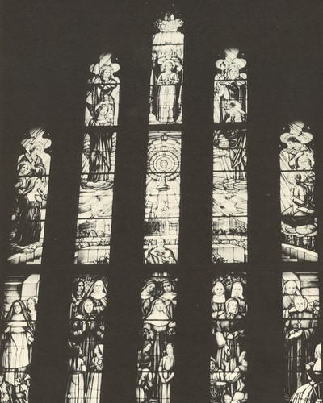

COTE DE L'ÉPÎTRE
Comme du côté opposé, le transept de l'Épître met en particulier éclat les personnages féminins qui exercèrent leur zèle en faveur de l'Église canadienne.
Ste-Anne et Notre-Dame dominent la verrière comme St-J.-Bte de l'autre transept. Une suite de saintes, données pour protectrices à plusieurs paroisses de notre diocèse font le pendant des SS. Martyrs: Ste-Madeleine, Ste-Marthe, Ste-Justine, Ste-Philomène, Ste-Martine, etc.

Viennent ensuite les personnes dont le procès en béatification est en train de se réaliser.

Marguerite Bourgeoys est la première bienheureuse et Mère d'Youville l'a suivie. Mais l'Église canadienne honore grand nombre d'autres saintes femmes qui furent pour la plupart des fondatrices de communautés religieuses.

On remarque Mère Marie de l'Incarnation faisant l'éducation des filles. Devant elle, l'artiste a campé Ste-Maria Goretti dont la canonisation venait d'avoir lieu. Marguerite Bourgeoys instruit les jeunes sauvagesses [terme offensif]. On voit derrière elle Kateri Tekakwitha. Les Fondatrices, Jeanne Mance de l'Hôtel-Dieu de Montréal. Catherine de St-Augustin, Mère Marie-Anne (Esther Blondin) fondatrice des Soeurs Ste-Anne, La Bienheureuse M. d'Youville, des Soeurs Grises, la fondatrice des Soeurs de la Miséricorde. Mère Marie de la Nativité, Mère Gamelin, des Soeurs de la Providence (Emmelia Tavernier), Ste-Claire et Ste-Colette, fondatrice et reformatrice du Second Ordre Franciscain. La Rév. Mère M. Léonie des Soeurs de la Ste-Famille. La Rév. Mère Marie-Rose (Eulalie Durocher), fondatrice des Soeurs des Saints Noms de Jésus et de Marie.

Ainsi se présentent, en un bouquet fleurant la sainteté ces belles âmes sans lesquelles, comme disait Pie XII à la béatification de Marg. Bourgeoys, notre pays ne serait pas ce qu'il est!

CIBORIUM
Au-dessus de l'autel s'élance le Ciborium: un dôme élevé, supporté par quatre colonnes, et orné de sculptures.
Le nôtre est peint comme le firmament étoilé.
L'autel qui est à la fois une table et un tombeau est aussi un trône; car de la consécration à la communion, Jésus est réellement et véritablement présent sous les espèces sacramentelles. Il convenait donc d'ordonner l'autel d'un baldaquin. Ce dernier n'est pas tant pour protéger l'autel de la poussière ou autres inconvénients que pour honorer le Christ, présent sur l'autel ou symbolisé par l'autel. C'est le plus bel hommage extérieur de vénération, une invitation au recueillement. Ni les vases de fleurs ni les statues ne savent parler avec autant d'éloquence et de simplicité.

AUTELS
Le maître-autel fut préparé par M. Trudel, sculpteur de St-Romuald; les autres furent confectionnés chez Lafleur, Valleyfield.

Le ciborium, le baldaquin du trône et celui de la chaire furent faits par Villeneuve, de St-Romuald.
Aux angles du ciborium furent placées quatre statues en chêne sculptées par M. Trudel, quatre principaux amis de l'Eucharistie: St-Tharcisius, St-Thomas d'Aquin, St-Bonaventure, St-Julien

Le crucifix qui surplombe le maître-autel est un don de Mons. Raphaël Bélanger.

TABERNACLE
La tente de Dieu parmi les hommes!»

«Comme le peuple chrétien a su trouver le mot juste. Comme la tente que déploie le soir un voyageur, bien loin de sa patrie, sur une terre étrangère où il arrive en inconnu, à la recherche de quelque trésor caché, ainsi le Divin exilé, Verbé éternel, descendant du ciel à la conquête de nos âmes, dresse au cours fugitif de nos quelques siècles d'histoire, sa tente solitaire et mystérieuse au fond de nos sanctuaires». -Sermon du cardinal Pacelli, délégué du Pape Pie XI à Lisieux.

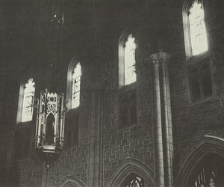

LAMPE DU SANCTUAIRE
Dans l'adresse paroissiale présentée au départ de Mons. le Curé Émile Véronneau, à Coteau du Lac, le vieux Docteur Elzéar Deguire rappelait un souvenir du feu de cette église (en 1908).
Il y a 50 ans, nous traversions une grande épreuve paroissiale, témoins impuissants de l'incendie de notre église. Il y eut de la peine en cette nuit, veillée de Noël: avec la dernière flambée disparaissaient tant de souvenirs précieux. Nous l'avons rebâtie, plus belle que l'ancienne et doublement chère, parce qu'elle contient nos vieux murs imprégnés du passé. Notre bon curé Alfred Faubert sauva les Saintes Espèces. Les pompiers volontaires firent l'impossible, sans pouvoir sauver le temple; mais ils préservèrent l'hospice comme par miracle. Pour ma part, je courus dans l'église dont la voûte flambait déjà: la lampe du sanctuaire tomba à mes pieds; je la traînai à l'extérieur. Cette lampe a plus de cent ans et fut un don des seigneurs De Beaujeu. Puisse-t-elle briller longtemps dans notre sanctuaire.
Arracher aux flammes cette lampe vénérée, don des anciens seigneurs, pour qu'elle rallume le feu dans le futur temple neuf, était-ce une image du rôle des patriarches de la foi, en chaque paroisse?

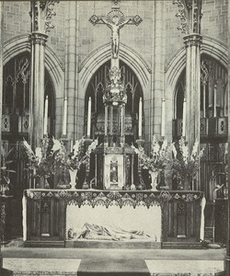
SAINTE CÉCILE
La statue de sainte Cécile couchée fut sculptée par Mons. Trudel, selon le modèle de Maderno, ce sculpteur mandé par le Pape Pascal III ayant représenté sainte Cécile dans l'attitude où l'on venait de la retrouver aux catacombes, en 1520.
La martyre Cécile ayant agonisé pendant deux jours, la tête à demi-tranchée, sous le regard attendri de l'Église de Rome, à qui elle léguait son corps vénérable et son palais, on la retrouva telle quelle dans sa tombe de famille aux catacombes.
La petite Thérèse de Lisieux, visitant le tombeau de sainte Cécile, écrit:
«Après le Colisée, nous visitâmes les «catacombes. Là, Céline et Thérèse trouvèrent «le moyen de se coucher ensemble jusqu'au «fond de l'ancien tombeau de sainte Cécile, et «prirent de la terre sanctifiée par ses reliques bénies.

Avant ce voyage, je n'avais pour cette sainte aucune dévotion particulière; en visitant sa maison, le lieu de son martyre, en l'entendant proclamer «reine de l'harmonie», à cause du chant virginal qu'elle fit entendre au fond de son cœur à son Époux céleste, je sentis pour elle plus que de la dévotion: une vraie tendresse d'amie. Elle devint ma sainte de prédilection, ma confidente intime. Ce qui surtout me ravissait en elle, c'était son abandon, sa confiance illimitée, qui l'ont rendue capable de virginiser des âmes n'ayant jamais désiré que les joies de la vie présente. Sa vie n'a été qu'un chant mélodieux au milieu même des plus grandes épreuves: car l'Évangile sacré reposait sur son coeu r».

Stalles du choeur

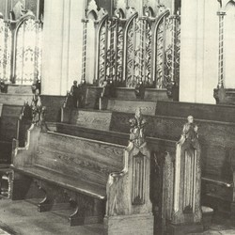

CURÉS DE LA CATHÉDRALE

Mons. Alexis Pelletier (1878-1891). | Mgr J. Delphis Nepveu, P.D (1927-1940).
Mons. J. Octave Roussin (1891-1892). | Mgr Paul-Émile Léger.
Mons. Camille-Amable Santoire (1892-1895). | Mons. le Chanoine Adrien  Patenaude.
Mons. Joseph-Adélard Castonguay (1895-1905). | Mgr Alfred Sauvé.
Mgr Charles-Joseph Allard (1905-1911). | Mons. le Chanoine Médard Montpetit.
Mons. Trefflé Simon (1911-1922). | Mgr Jean-Denis Cadieux, curé actuel.
Mons. Joseph Levac (1922-1927).

JUBÉ DU CHOEUR
Magnifique couronne à l'autel! Son treillis de bois lui donne un air de cloître où l'ombre de la Face de Dieu enveloppe les fidèles et les religieuses qui le remplissent.
Quand une procession pontificale se déroule du fond de l'église en montant vers le sanctuaire, comme aux Rameaux, à la Chandeleur, ce jubé rempli de fidèles brille comme un choeur céleste, et déverse des flots de ferveur sur la liturgie qui se déploie sur les dalle du sanctuaire, au commandement de velours des Maîtres de cérémonie.
La boiserie du sanctuaire est due à la Maison Casavant, qui fut aidée en son travail par un prêtre du Séminaire de Saint-Hyacinthe, reconnu pour son beau travail de sculpteur.

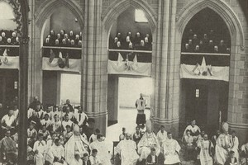

Cloches bénites en juin 1935 par leurs Excellences Mgr Deschamps, Mgr Couturier d'Alexandria, Mgr Forget de St-Jean, Mgr Decelles de St-Hyacinthe, Mgr Langlois de Valleyfield, sermon par Mgr Arbour, curé de la Cathédrale de Montréal. Bourdon, payé par l'évêque.

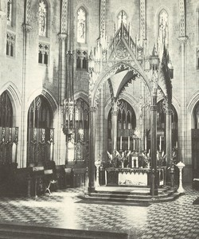

Les douze apôtres et le Christ-Roi Vitrail de l'abside
«Voici le paradis retrouvé: nous sommes enveloppés et pénétrés de son murmure secret, de ses ténèbres éclatantes, de son conseil innombrable. Cela vit et palpite, cela s'allume et brûle.

Âme chrétienne, tel est ton monde intérieur, tel est ton silence, cependant qu'à toutes tes fenêtres, monte la garde un firmament fait d'espérance, de paroles médicales, de l'encouragement des saints et des assombrissements du repentir, un tissu sacramentel de pardons et de péchés...» -Paul Claudel.

Les verrières futures, oeuvre des ateliers Nicheri
Ces huit verrières sont un don magnifique de Mgr Damien Saint-Aubin, ex-curé de Notre-Dame de Bellerive.

Le principe qui a inspiré la série des tableaux à représenter, c'est le désir de rappeler au peuple les principaux faits de l'Histoire Canadienne qui sont de véritables interventions de la Providence dans la naissance et la conservation de la Nouvelle-France avec quelques-uns des personnages qui ont illustré notre histoire religieuse.

La croix de Gaspé
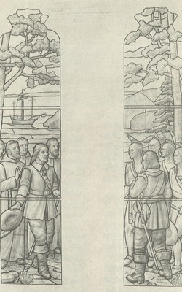

CROIX DE GASPÉ
En atterrissant à Gaspé, Jacques Cartier voulut aussitôt réaliser le voeu de consacrer à Dieu la première terre qu'il toucherait.

Il fit couper un arbre transformé en croix géante et on la planta dans la Baie de Gaspé. Tous les marins de la Grande Hermine, de la petite Hermine et de l'Émérillon, rendirent hommage à Dieu, au pied de cette croix surmontée des armes du Roi de France. Premier contact de la France missionnaire avec la France Nouvelle.

NOTRE-DAME DE ROC AMADOUR
Du côté des femmes, ce sera en face de celle de Jacques Cartier, celle de Notre-Dame de Roc Amadour.

Durant l'hiver de 1534-35, un fléau de scorbut décima l'équipage du navire de Jacques Cartier. Tous étaient menacés de périr. Jacques Cartier se souvint d'un pélerinage fait à Notre-Dame de Roc Amadour. Il voulut tenter lui-même la pieuse aventure.
On prit une image de la T.S. Vierge fixée sur une pièce de lingerie en guise de bannière et tous les matelots, Cartier en tête, suivirent la Madonne. L'image fut suspendue à un arbre et tous les pèlerins sollicitèrent la protection de Notre-Dame.
On retournait réconforté moralement, lorsque les pèlerins rencontrèrent un sauvage [terme offensif] qui leur dit que le remède au scorbut était une tisane d'écorce d'épinette blanche. On s'empressa de faire le remède et la maladie cessa comme par miracle.

CHAMPLAIN (1608-1635)
Le fondateur de Québec, en 1615 amène à Québec un groupe de Récollets ou franciscains comme missionnaires chez les sauvages [terme offensif]. En 1625, il revient avec une délégation de jésuites. C'étaient les premiers Martyrs Canadiens. Les Récollets étaient les PP. Denis Jamet, Jean Dolbeau, Joseph Le Caron et le Frère Duplessis.
Ces missionnaires apportaient à la Nouvelle-France le grand bienfait de l'Apostolat.

SAINTE-ANNE
En 1658, des marins en route pour le Canada subissent une affreuse tempête. Ils sont en danger de périr. Ces marins bretons se rappellent Sainte-Anne d'Auray, en honneur en Bretagne depuis 1605, et promettent à la bonne Sainte-Anne de lui bâtir un sanctuaire sur la première terre qu'ils toucheront, si elle leur sauve la vie.

La tempête se calme et le petit navire atterrit sur la côte de Beaupré et les marins s'empressent de faire construire une petite église en l'honneur de sainte Anne, et qui fut plusieurs fois remplacée jusqu'à la basilique actuelle.

Sainte-Anne-de-Beaupré

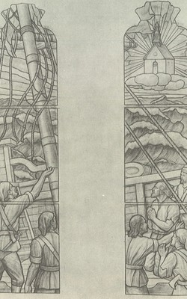

NOTRE-DAME DES VICTOIRES
Sous Frontenac, en 1690, du vivant de Mgr Laval, des prières sont faites pour obtenir la délivrance de Québec. Frontenac, inspiré de tromper l'Anglais envoyé en éclaireur, lui fait bander les yeux et lui fait parcourir la cathédrale, les environs, les hangars et ce dernier garde alors l'impression que Québec est fortement retranchée. Phipps lève l'ancre et retourne en Angleterre. En 1711, Walker monte le St-Laurent et à l'Île aux Oeufs, fait naufrage. Québec est sauvée encore une fois. Aussi c'est grâce à la Vierge qu'on avait priée et invoquée. C'est la raison de la Chapelle à Québec élevée en l'honneur de Notre-Dame des Victoires.

ORATOIRE ST-JOSEPH
Il y a environ 50 ans, l'humble et bon frère André, c.s.c., grand dévot envers Saint-Joseph, rêva de promouvoir le culte canadien envers ce grand saint.
De façon assez merveilleuse il obtint que sa communauté de Ste-Croix acquît un terrain au flanc du Mont-Royal. Une petite chapelle qui existe encore fut construite. St-Joseph y multiplia ses faveurs, et la piété populaire permit l'érection du sanctuaire actuel...

Dollard des Ormeaux

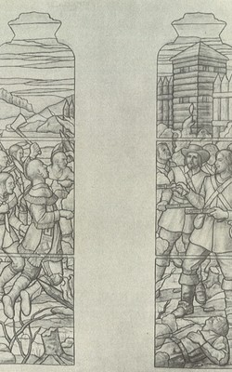

DOLLARD (1660)
Au printemps de 1660, la Colonie est épuisée et menacée de ruine par les Iroquois. Dix-sept braves jeunes gens se préparent à la mort par la confession et la communion et vont au-devant des Iroquois au rapide du Long-Sault. Ils se battent et tombent jusqu'au dernier. C'est alors que les Iroquois, voyant tant de bravoure dans 17 jeunes gens, se disent qu'il leur sera difficile d'attaquer Ville-Marie. Ils rebroussent chemin, la colonie est sauvée.

NOTRE-DAME DU CAP
En face de cette verrière à St-Joseph peut aller Notre-Dame du Cap et le miracle du Pont des Chapelets. Le curé Désilets en 1878, du Cap de la Madeleine, veut bâtir la petite église paroissiale qui existe encore aujourd'hui. Il faut transporter la pierre de la rive sud et le 19 mars avant la débacle, on traverse pour ainsi dire au-dessus du fleuve.

Tous les charroyeurs traversent sans encombre et leur rôle fini, ils voient le lendemain la glace céder et disparaître dans le courant. Le chapelet récité continuellement sur la grève du Cap, a gagné la partie.

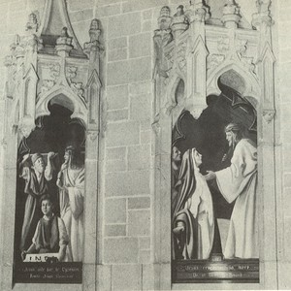

LE CHEMIN DE CROIX
Le peintre, Mgr. Maillard, nous arrivait de Gravelbourg, où il avait décoré sa cathédrale. ---Avec sa belle tête de Gaulois, chevelure blanche rejetée en arrière, regard plein de flamme, il faisait image d'artiste. Son séjour à l'évêché fut une saison pittoresque.
Mgr Maillard expliqua lui-même à un ingénieur les 14 Stations. «Si je l'avais mieux compris, conclut l'ingénieur, tel qu'en votre discours, je l'aurais parcouru plus souvent.»
À un retraitant de Châteauguay dont la conversion éclatait en joie, l'un des prédicateurs parle ainsi: «Vous dites avoir été bouleversé par un Chemin de Croix... est-ce celui du Père Nérée, ou le mien?...
Non: C'est celui que j'ai fait moi-même.»
La Passion, la Rédemption, je crois qu'il faut une terrible préparation pour les entendre.
Quand ils sont revenus des camps de concentration, certains de nos amis nous ont dit: «Auparavant, la scène des outrages, Jésus à la colonne, Jésus couronné d'épines, Jésus dépouillé de ses vêtements, la crucifixion du Seigneur, tout cela était pour nous des scènes d'un autre âge, des bariolages violents. Mais là-bas, tout nous est devenu présent.

Chacun, à un moment, a pu Le rencontrer, a dû s'y reconnaître. À une quelconque des stations de leur chemin de croix, ils ont su quel amour les avait brusquement rejoints. Quand ils ont été dépouillés, eux, de leurs vêtements, ils ont compris, à ce moment, pour la première fois, pourquoi Jésus avait voulu consentir à être dépouillé de ses vêtements, ils ont échangé avec lui un regard, ils se sont rencontrés et reconnus.
Quand ils ont été battus et humiliés, peut-être la pensée les a-t-elle effleurés, une seconde, de Celui à qui ils avaient commencé de ressembler. Ils ont compris pourquoi Jésus avait voulu être outragé et flagellé, ils se sont appuyés sur cet amour humble, silencieux et fidèle, qui les attendait là depuis des siècles.

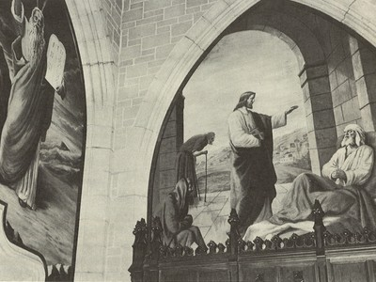

GRANDS TABLEAUX
Tous les grands tableaux de la cathédrale sont l'oeuvre de Mgr Charles Maillard, P.D., ancien curé de Gravelbourg. Originaire de Lille, France, et portraitiste, Mgr Maillard exécuta dix tableaux, dont quatre pénitentiaux et les six autres ornementaux.
Pénitentiaux
Le paralytique, la Samaritaine, Marie-Madeleine, le retour du Prodigue.
Ornementaux
La Très Sainte Vierge, Saint Joseph, l'Assomption, Mort de Saint Joseph, le Législateur, Jésus-Christ, Moïse.
Mgr Maillard a fait ces peintures soit à Québec, soit à St-Lambert. Il était déjà atteint du mal qui devait l'emporter peu après. Nous lui devons beaucoup de reconnaissance, car il a travaillé à bon compte et son oeuvre révèle de beaux dons d'artiste.

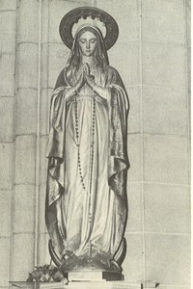

STATUE DE LA SAINTE-VIERGE
La statue de la Très Sainte Vierge avait été donnée par Mgr Nepveu, pendant l'occupation du sous-sol du Séminaire et la construction de la nouvelle église.
Les autres statues furent acquises en leur temps et placée où elles sont, malgré les objections des artistes-architectes qui n'auraient voulu que des sculptures sur pierre, comme il s'en trouve quatre aux colonnes du transept.
On a cru que la piété des fidèles serait plus encouragée par les couleurs traditionnelles, même moins artistiques, que par des monuments en pierre.
On appelle les Cathédrales Notre-Dame, parce que dédiées à la Vierge, laquelle pourtant y figure très discrètement dans un portail... ou une rosace de vitrail... Ce fait illustre son rôle en l'Église: la Vierge y est une atmosphère, un fluide, une énergie créatrice et cachée.
Nul doute que beaucoup d'églises n'aient besoin d'être nettoyées des surcharges imposées par une piété mal entendue. Qui peut se dire capable à lui seul de tenir en cela le juste milieu?
Purifier une église ce n'est pas la vider, ce n'est pas en faire un temple froid et vide, au lieu de ce vestibule du ciel que le peuple chrétien a le droit d'y trouver. L'Église seule sait le secret du climat authentique de la maison de Dieu. C'est une façon étrange d'honorer Dieu que d'expulser ses saints, comme si Jésus n'était pas venu, comme si là-haut il ne régnait pas dans son humanité avec la Vierge de l'Assomption. Il vaut mieux se fier à la sagesse de l'Église qu'à la sienne, pour savoir ce qu'est une église, ce qu'est un autel: certaines tables ne le sont pas.

Le souci de ramener les fidèles à l'essentiel sacrifice eucharistique, ne risque-t-il pas aujourd'hui de nous faire méconnaître un peu le sens de l'adoration? Que restera-t-il de la messe elle-même si ce sens de l'adoration n'est pas soigneusement entretenu? -Mgr Garrone.

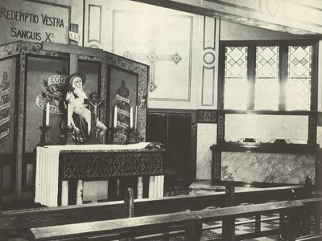

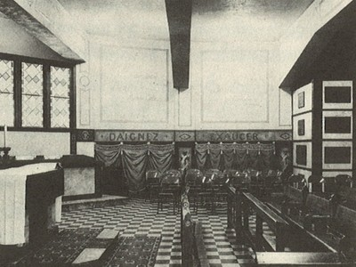

CRYPTE
Mgr Maillard a décoré la crypte.
La statue de Notre-Dame des Sept Douleurs, importée de Florence par Bernardi, de Montréal, veille sur le futur tombeau de notre évêque.

TOMBEAUX DE LA CRYPTE
Ces tombeaux nous sont familiers... Les Chanoines Simon, Marleau, Laframboise, Aubin, Mousseau, H. Julien, et tant d'autres avec qui nous renouons des entretiens.
On dirait un tableau peint à loisir, pour illustrer le sermon de St-François d'Assise aux oiseaux. Or nous sommes au sanctuaire d'histoire le plus vénéré de Californie, entre les arcades à demi restaurées de San-Juan Capistrano, l'une de ces Missions franciscaines qui marquent là-bas les premières conquêtes de l'Évangile, parmi les Indiens [terme obsolet et inapproprié] du 15ème siècle.
Pareils à ces colombes, les sauvages [terme offensif] d'autrefois donnaient leur confiance inébranlable à Junipero Serra et aux autres géants de cette première charité!
Notre doux Pasteur, Mgr J.-Alfred Langlois, n'est-il pas ici peint par miracle, et dans son amitié tout évangélique comme celle de saint Jean pour ses disciples, et dans sa parole chaude, cordiale, où l'on entrevoit battre son coeur, et dans son chant de si pure envolée, qui nous transmet les Écritures.
Telles sont les fontaines sacrées où s'alimentèrent nos âmes, colombes vites farouches, en ces dernières années!
On pense à cette strophe brûlante de saint Jean de la Croix: «Le Seigneur est passé en hâte par ces bois et ces fleurs, et Son seul passage les a laissés revêtus de beauté».

LE PASTEUR ET LES COLOMBES
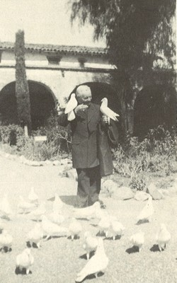

S. E. Mgr Joseph-Alfred Langlois
troisième Évêque de Valleyfield
S. E. Mgr Joseph-Alfred Langlois, troisième évêque de Valleyfield: né à Sainte-Claire-de-Dorchester, le 24 septembre 1876; ordonné prêtre le 25 mai 1992; élu, le 14 juillet 1924, évêque titulaire de Titopolis et auxiliaire à Québec; sacré sous ce titre le 23 septembre suivant dans l'église de Saint-Sauveur de Québec, par S. E. Mgr Pietro di Maria, délégué apostolique; nommé évêque de Valleyfield, le 10 juillet 1926, et intronisé le 12 novembre de la même année; Compte Romain et Assistant au Trône Pontifical, le 2 août 1949.

NOTRE ÉVÊQUE
Il nous vint du rocher de Québec, pierre détachée de la montagne, ayant grandi jusqu'à l'épiscopat dans l'amitié du Cardinal Bégin et de Mgr Paul-Eugène Roy.
Il sacrifiait tout un monde, pour se consacrer à ces frontières catholiques et françaises de Valleyfield, de l'Ontario et des États-Unis.
C'est un miracle de jeunesse que la vigilance tendre et patiente de notre évêque Mgr Langlois.

Toutes les oeuvres, nées ici ou là pour les temps nouveaux de notre chrétienté, sont venues s'enraciner autour de l'évêque: elles sont sorties peu à peu du sol, et, patient laboureur, il attendit l'heure d'éclosion de chacune. La liste serait longue. On pourrait lui appliquer cette sentence dite pour Mgr de Laval: «Il n'a pas vu tout ce que ces deux siècles ont produit, mais il l'a voulu».

PAROLES DE S.E. MGR P. CAZA À SON PROPRE SACRE
Depuis déjà plus de 30 ans, Son Excellence Monseigneur Langlois est à la tête du diocèse de Valleyfield...
N'est-ce pas avec une foi transparente, une piété, une onction, une dignité souveraines que Monseigneur l'évêque de Valleyfield exerce ce pouvoir sur le culte que lui a conféré le sacerdoce suprême et que mettant en un magnifique relief la majesté et la splendeur de la cathédrale Sainte-Cécile, l'oeuvre impérissable de sa piété et de son goût?
D'autre part, quelle admirable et très délicate fidélité à la pensée, à la doctrine, à la discipline, aux directives de l'Église et de son Chef.
J'ai vu en rêve une cathédrale parfaite, où se célébrait une messe parfaite.

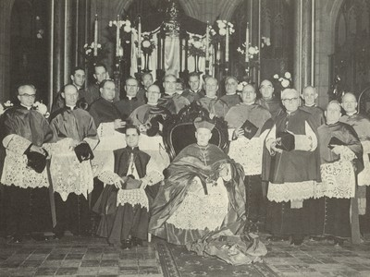

CONSEIL DE L'ÉVÊQUE

Phaneuf Jean-Marie, Mgr, Chan. | Downs John, Chan.
Dorais Jean-de-la-Croix, Mgr, Chan. | Cuillierrier Henri, Chan.
Fortier Donat, Chan. | Laberge Edmour, Chan.
David Joseph, Mgr, Chan. | Lebeuf Gaétan, Chan.
Saint-Aubin Damien, Mgr, Chan. | Lebeuf Paul, Mgr, Chan.
Mailloux David, Chan. | Tessier Omer, Chan.
Jeannotte Adhémar, Chan. | Montpetit Médard, Chan.
Séguin Omer, Chan. | Lauzon Marcel, Mgr.
Deguire Lionel, Mgr, Chan. | Aganier Hozaël, Mgr.
Julien Dominique, Mgr, Chan. | Beauchamp Lucien, Mgr, Chan.
Pilon Aimé, Chan. | Leduc P. Émile, Chan.
Moreau Émile, Chan. | Cadieux J. Denis, Chan. Mgr, C. S.
Grondin Paul, Chan. | Laurin François, Chan.
Bélanger Lucien, Chan. | Corriveau Laurent, Chan.

MGR R.-M. ROULEAU
Le 2 juin 1922, Mgr Emard était promu archevêque d'Ottawa et le 20 septembre suivant, il était solennellement intronisé dans sa nouvelle cathédrale. Le 9 mars 1923, le Souverain Pontife Pie XI, de glorieuse mémoire, nommait le Très Revérend Père Raymond-Marie Rouleau, provincial de la province canadienne des Frères-Prêcheurs, évêque du diocèse de Valleyfield. Mgr Rouleau fut sacré à Valleyfield, par Son Excellence le Délégué Apostolique Mgr Di Maria, le 22 mai 1923. Ce jour-là, une atmosphère de foi et de charité remplissait le temple. Durant trois années, Mgr Rouleau, fidèle à l'esprit de sa devise: «Caritas Veritatis», devait travailler à répandre dans tout le diocèse cet esprit de foi et de charité. Promu archevêque de Québec, le 9 juillet 1926, créé cardinal de la sainte Église romaine le 19 décembre 1927, il mourut à Québec le 31 mai 1931, âgé de 65 ans.

Mgr Rouleau reçoit les Prélats de France

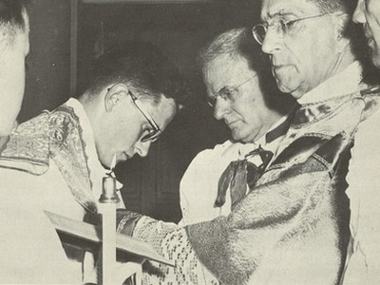

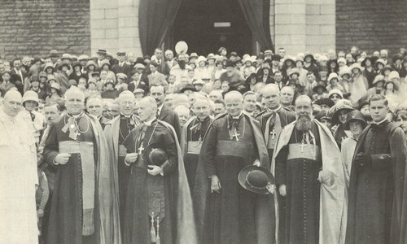

S. E. Mgr Percival Caza
Évêque titulaire d'Albule, Coadjuteur à Valleyfield
S. E. Mgr Percival Caza, évêque titulaire d'Albule, coadjuteur à Valleyfield; né à Saint-Anicet, diocèse de Valleyfield, le 13 août 1896; ordonné prêtre le 29 juin 1922, élu le 7 août 1948 évêque titulaire d'Albule et auxiliaire à Valleyfield; sacré sous ce titre le 19 octobre 1948, par S. E. Mgr Ildebrando Antoniutti, délégué apostolique, nommé coadjuteur avec future succession, 24 juillet 1955.
Un matin, notre évêque Mgr Langlois sortait de l'évêché pour prendre son taxi... Un de ses prêtres, passant par là eut cette légitime curiosité: «Où allez-vous Mgr?» --- «Jusqu'au bout du chemin», telle fut la sentence biblique et prophétique qu'inventa la sagesse de notre pontife. Car il s'en allait vers Ottawa, auprès du Délégué Mgr Antoniutti, pour solliciter un auxiliaire.

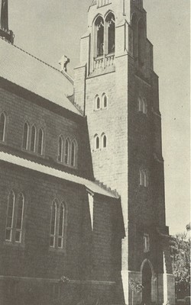
Ce petit clocher, au-dessus de l'autel, indique la Présence de Dieu. On l'appelle «Doigt de Dieu»: signe que Dieu est là.

Mgr Langlois attendit l'auxiliaire que Rome lui choisirait. Son ancien Vicaire général, Mgr Léger, dirigeait le Collège Canadien à Rome; au cours de l'été, il prit vacances au Canada, tout en y insérant quelques conférences, pour ne pas se rouiller. Il en prépara une spéciale: les fouilles dans les souterrains de St-Pierre de Rome, pour fixer notre croyance au tombeau de l'apôtre Pierre, Il vint en visite à Valleyfield.

«Venez donc répéter cette conférence à nos prêtres en retraite!» lui dit Mgr Langlois. Le lendemain, vers 10 heures, Mgr Léger vient nous donner cette causerie toute filiale, toute cardinalice déjà, en germe. Or, dans ces quelques heures, l'Esprit Saint avait plané sur l'évêché: une nouvelle émanée de la Délégation révélait à Mgr Langlois, quel auxiliaire Rome lui avait choisi. Mgr Langlois, venu quand même à la conférence, méditait son lourd secret. Après la conférence, Mgr Léger s'agenouilla au bord du sanctuaire, pendant que notre évêque s'avançait à l'Autel et proclamait pour vous que l'auxiliaire choisi serait le chanoine Percival Caza, supérieur au Séminaire de Ste-Thérèse. Mgr Léger priait toujours, il voyait la mitre sur la tête de son ancien ami, le séminariste de St-Anicet...

Voyait-il la pourpre cardinalice et le pastorat de Montréal descendre sur ses épaules?...

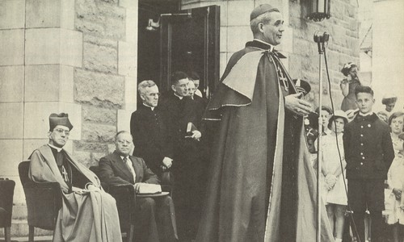

Où Mgr Langlois discerna prophétiquement l'abbé P. Émile Léger comme son vicaire général ...son futur cardinal

Mgr Langlois avait traversé une dure agonie à l'Hôtel-Dieu: il était allé aux portes éternelles. Pendant sa convalescence, il scrutait ce problème de voyant: «Ne dois-je pas me choisir un bâton de vieillesse? Où le trouver, où fait-il paître un troupeau, comme le berger David?»
Or, l'abbé P.-Émile Léger, Sulpicien, revenu du Japon, travaillait dans Montréal, et attendait l'Heure.

Né à Valleyfield, très filial à Mgr Langlois, il venait le voir à l'Hôpital...
Un bon jour, au plus creux de sa vallée d'infirmité et d'humilité, pendant la messe à laquelle il assistait dans son lit, Mgr Langlois reçut cette inspiration: «L'abbé Paul-Émile Léger ne vient-il pas à mon chevet de malade, pour être manifesté à mes yeux comme l'envoyé que Dieu met à ma disposition?»
Le jour même, visité par Mgr Georges Gauthier, il lui en parla.
«J'applaudis votre plan, je ferai les demandes auprès de son Supérieur sulpicien.» Quelques jours passèrent: Mgr Langlois rentra à l'évêché: son clergé fut convié à saluer sa résurrection; il avait à sa droite l'abbé Paul-Émile Léger, son nouveau Vicaire Général, son prochain Curé de Cathédrale... La route s'ouvrait vers Rome, d'où viennent les Consignes éternelles.

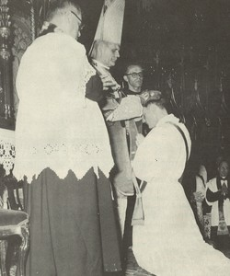

LES FILS DE LA CATHÉDRALE

De la rue Ste-Cécile, et des autres avenues, un cortège de vocations pourrait défiler, sous l'arc de triomphe du Portique. En tête marcherait Mgr Valérien Bélanger, évêque auxiliaire à Montréal. Et des dizaines d'autres.
De la place de l'Hôtel de Ville, la cathédrale fascine le coeur: tout semble attiré par sa puissance magnétique... La rue Ste-Cécile semble en marche pour entrer dans la cathédrale. Beaucoup de vocations religieuses sont nées en ce Souffle, ce raz de marée religieux.
«Seigneur Jésus, semeur du chaste don sacerdotal, accueille le fruit de ces semailles que tu as déposées dans le sillon tracé par Ste-Cécile.» (Ant. 11e Nocturne)
QUELQUES ÉLUS
Trudel Dosithée... 1924.
Chanoine Lucien Bélanger... 1926.
Chanoine Henri Cuillierrier... 1927.
Chanoine Gaétan Lebeuf... 1930.
Mgr Paul Lebeuf, c.s.... 1931.
Mons. le Curé Paul Laniel... 1932.
Mons. le Curé Roland Legault... 1935.
Mons. le Curé Rodrigue Daoust... 1936.
Mons. le Curé Gérard Théorêt... 1936.
Colonel Hervé Charlebois... 1936.
Mgr Marcel Lauzon... 1938.
Abbé Gaétan Rousseau... 1939.
Mgr Hozaël Aganier... 1940.
Mons. le Curé Hermann Marleau... 1940.
Mons. le Curé Jean-de-la-Croix Marcil... 1940.
Mons. le Curé Jean-Paul Patenaude 1940.
L'Abbé Sylvio Benoit... 1941.
Mgr Lucien Beauchamp... 1944.
Chanoine Paul-Émile Leduc... 1945.
Mon. le Curé Ivanhöé Julien... 1946.
Mgr Jean-Paul Cadieux... 1946.
Abbé Marcel Ladouceur... 1947.
Mon. le Curé Marcel Leduc... 1948.
Abbé Gérard Larose... 1948.
Abbé Marcel Dandurand... 1949.
Abbé Maurice Leboeuf... 1951.
Abbé Paul Durocher... 1951.
Abbé Roger Laniel... 1951.
Abbé Bruno Rousseau... 1951.
Abbé Guy Bélanger... 1951.
Abbé Gérard Mercier... 1955.
Abbé Raymond Larose... 1955.
Abbé Gaston Legault... 1955.
Abbé Yvan Bélanger... 1956.
Abbé Jean Brassard... 1956.
Abbé Jean-Léo Latour... 1956.
Abbé Gérald Primeau... 1956.
Abbé Charles Widmer... 1957.
Abbé Gabriel Clément... 1958.
Abbé François Vincent... 1958.
Abbé Marcel Brisebois... 1958.
Abbé Denis Cardinal... 1961.
Abbé Hubert Doucet... 1962.
Abbé Pierre Lanctôt... 1962.

Ajoutez les religieux et les missionnaires taillés dans la même pierre cécilienne.

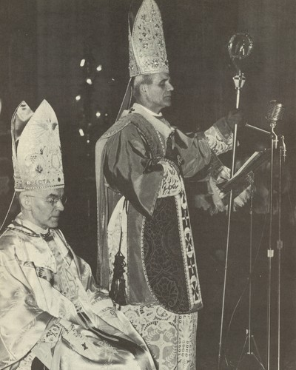

LES FILS DE LA VALLÉE
Extrait de l'allocution prononcée au banquet qui suivit la consécration épiscopale de Son Excellence Monseigneur Valérien Bélanger, le 11 mai 1956, par le cardinal Paul-Émile Léger.
«Il était une fois un jeune homme qui cherchait, dans l'épreuve de la maladie, la voie qui conduit au sacerdoce. Un jour de novembre de l'année 1925, ce jeune homme frappait à la porte de l'évêché de Valleyfield. Il venait y chercher, auprès de son évêque, la réponse définitive à des perplexités qu'il avait en vain confiées à des directeurs par ailleurs habiles et bien intentionnés. Monseigneur Rouleau avait alors, à ses côtés, pour remplir les fonctions de secrétaire, un diacre qu'il initiait déjà aux secrets de l'administration. C'était l'abbé Valérien Bélanger. On décida sur le champ de revêtir ce jeune homme de l'habit ecclésiastique et comme il est difficile dans un évêché, de trouver une soutane sans liséré violet, le jeune homme dut accepter l'une des soutanes du diacre. C'était la première fois que l'évêque futur de Cyrène aidait le futur cardinal de Montréal, à porter sa croix...
Lorsque vous êtes entré dans ma chambre, le 14 mars et que nous étions les seuls à connaître les secrets de Dieu, vous vous êtes mis à genoux et vous m'avez dit: «Puisque votre croix est lourde, bénissez le Cyrénéen qui vient vous aider à la porter». L'oeuvre de Dieu est accomplie.
Mais la Divine Providence agit par les causes secondes. Nous l'avons constaté en repassant les années écoulées. Or l'artisan véritable de l'oeuvre de Dieu en nous ne fut-il pas notre évêque? Je voulais clore ce chant de l'action de grâce par là: nous sommes deux fils aimé et chéris de l'évêque de Valleyfield, Son Excellence Monseigneur Alfred Langlois. Il a toujours tenu les cordeaux de la Providence et malgré nos extravagances juvéniles et tant d'autres d'un âge plus mûr, il a tiré les lignes droites qui nous ont permis de marcher selon les intentions du Seigneur.
Les deux fils de la Vallée sont devant vous, chère Excellence, comme les deux fils de Joseph qui se présentaient devant le Patriarche Jacob. Il est dit au livre de la Genèse, chapitre 48e: «Joseph dit à son Père: Ce sont mes deux fils que Dieu m'a donnés ici. Il dit: Approche-les de moi, je te prie, que je les bénisse.
La prophétie devient, aujourd'hui, une réalité! L'ancien curé de la Vallée, votre vicaire général, est entré par votre discrète influence, dans la région montagneuse, et pour l'aider à gravir les flancs de la montagne, il est venu chercher son frère aîné, votre autre fils. Ensemble, ils porteront la croix pour la planter au sommet de la montagne: le fils cadet en portera le poids, mais le Cyrénéen lui apportera une aide précieuse. Et ainsi tous les peuples venant de l'Orient et de l'Occident, tous verront la croix dressée sur la montagne et dont la lumière permettra aux enfants du Royaume de comprendre et de goûter les choses droites.»

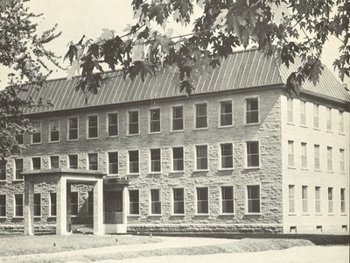
LA MAISON DU PÈRE

Mgr Langlois présente le projet
Cette campagne, nous la poursuivons en vue de rebâtir, le vieil évêché qui seul était en retard. Il s'est contenté, depuis plus de soixante ans, de quelques gallons de peinture pour camoufler les rides de son visage et protéger ce qui restait encore de bon à ses galeries. Il était donc grand temps qu'il se présente pour demander sa part dans les richesses dont la Providence a comblé notre pays. J'ajouterais que nous avons maintenu cette campagne pour mettre à l'abri nos compagnons de travail de l'évêché et les objets de valeur dont nous avons la garde: un éclair, une étincelle, peuvent détruire des années de travail et entraîner des dépenses considérables. Ceux qui étaient présents dans la nuit du 21 septembre 1933, ceux qui ont vu les flammes s'élever jusqu'au sommet du clocher, qui ont entendu le fracas de ce même clocher s'effondrant dans l'immense brasier qui étouffait le dernier son de ses cloches, n'ont pu résister à mettre notre évêché futur à l'abri de l'incendie.

Le Cardinal bénit la pierre d'angle
Le diocèse de Valleyfield s'est développé de façon splendide depuis 1892. Ses soixante paroisses de 1956, témoignage non équivoque de sa vitalité, sont les fruits précieux de labeurs, de sacrifices que le Ciel seul saurait dénombrer. Le flambeau de l'Évangile a multiplié ses feux en cette région.

L'Évêque veille
Avoir la foi en notre Église, c'est donc posséder une conscience catholique, la joie d'appartenir à la famille de Dieu, de participer aux richesses infinies du Christ à qui nous adhérons. Or tous ces biens arrivent à vos âmes par le ministère de votre évêque. Depuis soixante ans, cette source d'eau vive coule dans cette vallée parce que sous le toit du vieil évêché un homme veille, prie et souffre. Cet homme, vous le connaissez: c'est votre Évêque.
Donner un toit à l'Évêque, c'est donc exprimer la vivacité de la foi de tout un diocèse.

-Cardinal Léger

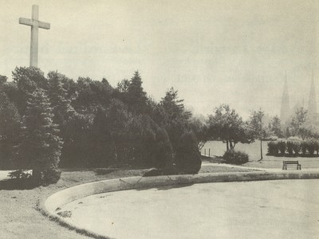

LA CROIX DE CARTIER
Un vaste champ de pierres et de fardoches, forma longtemps un paysage indigne, devant la cathédrale.

Une baguette de magicien en fit le parc Sauvé, joyau de la Venise du Québec. Le monceau de roches devint une colline vénérable, dominée par la Croix du Souvenir, la Croix de Jacques Cartier, plantée à Gaspé en 1534, et replantée en nos Centres en 1934.

On la voit cette Croix, des marches de l'autel, ou des degrés du perron de la cathédrale, au départ de nos Processions de Fête-Dieu. À travers l'ostensoir, c'est comme si la patrie terrestre indiquée par le compas de Cartier s'absorbait dans le Passage vainqueur de l'Amour infini. «Vous êtes au Christ, et le Christ est à Dieu.»
De ce haut lieu, Mgr Antoniutti chanta la messe qui honorait les noces d'or du diocèse, 1942, et Mgr P.-E., Léger, curé de la cathédrale, s'en empara comme un prophète, l'après-midi, pour diriger chants et mélodies de la Grande Procession: et ses bras battaient la mesure, comme s'élargissant jusqu'au Ciel. Mgr Oscar Julien y chanta sa messe pontificale, devant ses anciens élèves, et comme entouré des souffles missionnaires de la Pentecôte.

Pourquoi cette splendeur?
La Cathédrale est-elle trop belle pour le pauvre qui entre sous le portique?
On peut se contenter de huttes de branchages, comme saint François le réalisait avec ses premiers disciples: mais, après un tel début, voici que dès 1250, les Franciscains élevaient, sur le tombeau de leur fondateur et père, une des belles églises de la chrétienté. Tant est force au coeur de l'homme la tendance à envelopper de la beauté tout hommage de vénération. «Vous ne ferez jamais trop beau», disait Pie XI, examinant les plans de la basilique de Lisieux.
Écoutez toujours l'écho de ce dialogue qu'entendit il y a deux mille ans une bourgade de Judée: «Pourquoi faites-vous de la peine à cette femme? Vous aurez toujours des pauvres avec vous... Pourtant où cet Évangile sera prêché; ce qu'elle a fait aujourd'hui sera raconté à sa gloire.»
Jacques Maritain écrit: «Cette grande Contemplative qu'est l'Église a le discernement profond de ce qu'il faut à ses enfants. Elle sait la valeur unique de l'Art. Elle l'a tant protégé dans le monde. Elle l'a appelé à travailler pour Dieu, et Elle lui demande de composer les parfums de grand prix qu'elle répand sur la tête et les pieds de son Maître.»
Voilà qui doit satisfaire aux inquiétudes de ce vieux rentier, qui flânait auprès du chantier: «Il paraît que cette cathédrale va nous coûter sept millions..., toutes ces pierres viennent des vieux pays.»

Ce n'est pas ici la «Cathédrale engloutie»,
dans un amas de gratte-ciel et d'hôtels et d'usines.
Elle est entourée de ses oeuvres, nées de l'Esprit:
Hospice de la Providence, Pensionnat,
École Normale des Soeurs des SS. Noms de Jésus et
de Marie, École secondaire Ste-Cécile,
Édifice Salaberry et Centrale des oeuvres.

